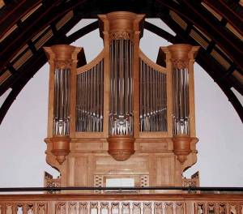
Dimanche 26 octobre 2014 à18h.
Temple de Versoix

Liliane Jaques Lovo, Flûte
Jean-Luc Magnenat, Violoncelle
Béatrice Jornot, Orgue

P R O G R A M M E

J.-S. Bach Sonate pour flûte et orgue
(1685-1750) en Sol mineur

G.-F. Haendel Sonate pour flute, violoncelle et orgue
(1685-1759) en Do majeur

J.S. BACH Prélude et fugue pour orgue :
en Do majeur

C. Ph. E. Bach Hamburger sonata pour flûte, violoncelle et orgue
(1714-1788) en Sol majeur

A. Vivaldi Sonate pour violoncelle et orgue
(1678-1741) en La majeur

A. Vivaldi Sonate pour flûte, violoncelle et orgue
en Fa majeur

A. Lotti Sonate à trois pour flûte, violoncelle et orgue
(1667-1740) en Sol majeur

Vous êtes cordialement invité à un verre de l'amitié au terme du concert
Collecte à la sortie pour couvrir nos frais

